INSTITUTO INSULAR DE DEPORTES
CABILDO INSULAR DE GRAN CANARIA

A fecha 04 de Julio de 2024 , se ha presentado telemáticamente,en el LIBRO GENERAL DE REGISTRO DE ENTRADA de esta entidad. Número de registro asignado: 2024-E-RC-882
DATOS PERSONALES DEL INTERESADO
RAZÓN SOCIAL  CLUB DEPORTIVO HEIDELBERG |  |  | NIF  G35249846
Domicilio  Barranco Seco 15 |  | CP  35015 |  | Municipio
TELÉFONO | MÓVIL  34630080002 |  | FAX |  | EMAIL  luismiguel.pc76@gmail.com
DATOS PERSONALES REPRESENTANTE/AUTORIZADO/A
NOMBRE  LUIS MIGUEL PELAEZ CRUZ |  |  | NIF  44312185V
Domicilio |  | CP |  | Municipio
TELÉFONO | MÓVIL |  | FAX |  | EMAIL
DOCUMENTOS APORTADOS
Aceptación de la convocatoria - 04/07/2024 - 12:32:00
Declaración de la convocatoria - 04/07/2024 - 12:32:21
Solicitud de la convocatoria - 04/07/2024 - 12:31:33
Las Palmas de Gran Canaria, 04 de Julio de 2024.

AUTORIZO AL INSTITUTO INSULAR DE DEPORTES PARA EL TRATAMIENTO
AUTOMATIZADO DE LOS DATOS PERSONALES Y DE SU EXPLOTACIÓN,
CONTENIDOS EN LA PRESENTE SOLICITUD, CON ARREGLO A LA LEY ORGÁNICA
3/2018 DEL 5 DE DICIEMBRE DE PROTECCIÓN DE DATOS PERSONALES Y GARANTÍA
DE LOS DERECHOS DIGITALES
Este documento ha sido firmado eletrónicamente por:
Instituto Insular de Deportes |  | Fecha: 04/07/2024-12:33
En la dirección portal/verif_doc puede ser comprobada la autenticidad de esta copia mediante el número de documento electrónico siguiente: XFCPFMYRP3YRD8YILKL2E977Y0000094094 | 
Este documento ha sido descargado el
Justificante de la solicitud de la convocatoria
Documentos:
Solicitud:
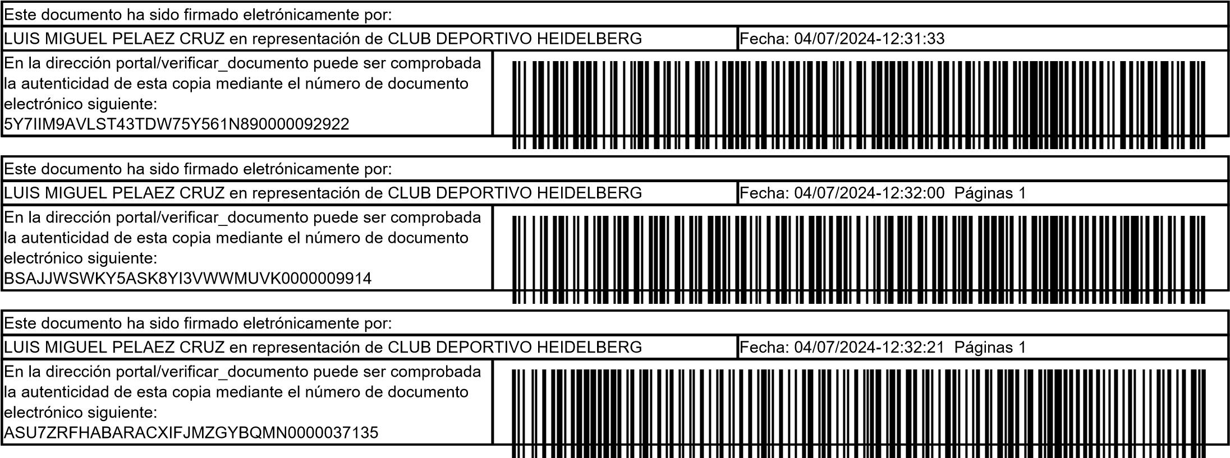
Este documento ha sido firmado eletrónicamente por:
Instituto Insular de Deportes |  | Fecha: 04/07/2024-12:33
En la dirección portal/verif_doc puede ser comprobada la autenticidad de esta copia mediante el número de documento electrónico siguiente: XFCPFMYRP3YRD8YILKL2E977Y0000094094
Este documento ha sido descargado el
Powered by TCPDF (www.tcpdf.org)

